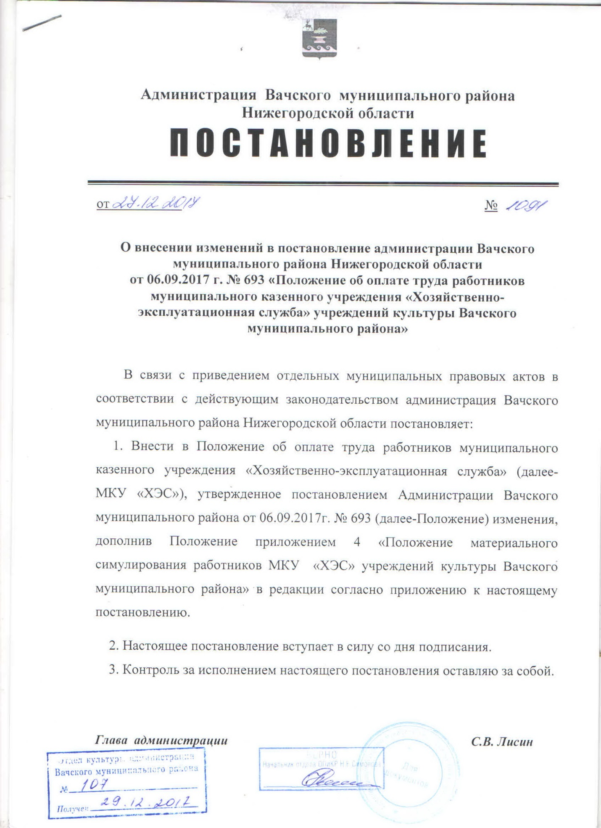

Приложение
утверждено Постановлением
администрации Вачского
муниципального района
Нижегородской области
от 27.12.2017 г. № 1091
Приложение 4
к Положению об оплате труда
работников МКУ «ХЭС»

ПОЛОЖЕНИЕ
материального симулирования работников
муниципального казенного учреждения «Хозяйственно-эксплуатационная служба» учреждений культуры
Вачского муниципального района

1. Настоящее положение о распределении стимулирующей части фонда оплаты труда работников муниципального казенного учреждения «Хозяйственно-эксплуатационная служба» (далее - Положение) разработано в целях повышения качества и результативности трудовой деятельности работников (далее - работники учреждения).
2. Положение устанавливает общий порядок и критерии формирования выплат стимулирующего характера работникам (далее-выплаты стимулирующего характера).
3. Положение о стимулировании труда работников учреждения принимается в соответствии с процедурой принятия коллективного договора, локальных актов, предусмотренных Уставом учреждения, с учётом мнения представительного органа работников.

4. Стимулирующая часть фонда оплаты труда формируется в пределах бюджетных ассигнований на оплату труда работников учреждений, направленных учреждением на вышеуказанные цели.
5. Руководитель учреждения вправе направить на увеличение стимулирующей части фонда оплаты труда денежные средства экономии по фонду оплаты за месяцы, предшествующие периоду установления стимулирующих выплат, средства, высвободившиеся в результате оптимизации штата учреждения.
6. Правовым основанием разработки данного Положения является Трудовой кодекс Российской Федерации, постановление Правительства Нижегородской области от 23.07.2008 № 296 «Об отраслевой системе оплаты труда работников государственных бюджетных, автономных и казенных учреждений Нижегородской области» и другие нормативные правовые акты.
7. Настоящее Положение определяет перечень, условия осуществления и размеры выплат стимулирующего характера.
8. Порядок, распределения стимулирующей части фонда оплаты труда учреждения.
8.1. Выплаты стимулирующего характера включают в себя:
- выплаты за интенсивность и высокие результаты работы;
- выплаты за качество выполняемых работ;
- выплаты за стаж непрерывной работы, выслугу лет;
- премиальные выплаты по итогам работы.
8.2. Выплаты стимулирующего характера за интенсивность и высокие результаты работы предполагают поощрение работника за участие в течение рассматриваемого периода в выполнении важных и срочных работ, мероприятий ; за особый режим работы; за организацию и проведение мероприятий, направленных на повышение авторитета и имиджа учреждения среди населения.
8.2.1. Критерии оценки эффективности труда работников МКУ «ХЭС»:
№ | Заведующий хозяйством | Макс. балл
1 | Обеспечение санитарно-гигиенических условий в помещениях учреждения. | 1-3
2 | Обеспечение выполнения требований пожарной и электробезопасности. | 1-3
3 | Обеспечение сохранности и рационального использования материальных ценностей. | 1-3
4 | Высокое качество подготовки и организации текущих и капитальных ремонтных работ. | 1-3
5 | Осуществление контроля за работой обслуживающего персонала. | 1-3
6 | Отсутствие нарушений трудовой дисциплины. | 1-3
7 | Выполнение правил и норм техники безопасности и охраны труда. | 1-3
8 | Своевременное и качественное ведение документации. | 1-3
9 | Личный вклад в усовершенствование материально-технического состояния учреждения. | 1-3*

№ | Истопник | Макс. балл
1 | Содержание закрепленной территории в соответствии с нормами СанПИН. | 2
2 | Увеличение объёма работ. | 3
3 | Активное участие в ремонтных работах и благоустройстве территории. | 3
4 | Выполнение дополнительных видов работ, не входящих в круг прямых обязанностей. | 1-20 *

№ | Рабочий по комплексному обслуживанию и ремонту здания | Макс. балл
1 | Отсутствие замечаний по техническому состоянию закрепленных за ним объектов и других вверенных материальных средств. | 1-2
2 | Своевременное выполнение текущего ремонта закрепленных за ним объектов и имущества или подача заявки руководству. | 1-3
3 | Произведение уборки и поддержания надлежащего санитарного состояния закрепленных за ним объектов | 1-3
4 | Выполнение текущих ремонтных работ и технического обслуживания систем водоснабжения, канализации и другого оборудования | 1-3
5 | Произведение систематического осмотра технического состояния здания, оборудования, механизмов и т.д. | 1-2
6 | Выполнение дополнительных видов работ, не входящих в круг прямых обязанностей. | 1-3*

№ | Слесарь-электрик по ремонту оборудования | Макс. балл
1 | Осуществление электротехнических работ | 1-3
2 | Ремонт электроосвещения с применением ручных приспособлений и инструментов | 1-3
3 | Соединение деталей и узлов, электроприборов по простым электромонтажным схемам | 1-3
4 | Установка соединительных муфт, тройников и коробок | 1-3
5 | Выполнение дополнительных видов работ, не входящих в круг их прямых обязанностей. | 1-3*

№ | Уборщик служебных помещений | Макс. балл
1 | Содержание закрепленной территории в соответствии с нормами СанПИН, ежедневная качественная уборка территории. | 1
2 | Увеличение объёма работ. | 1-3
3 | Активное участие в ремонтных работах и благоустройстве территории. | 2
4 | Проведение генеральных уборок помещений 1 раз в месяц. | 2
5 | Выполнение дополнительных видов работ, не входящих в круг их прямых обязанностей. | 1-3*

№ | Сторож | Макс. балл
1 | Своевременное оповещение директора о выявленных нарушениях на территории объекта | 2
2 | Содержание помещения вахты в надлежащем санитарном состоянии. | 1
3 | Приём и сдача дежурства с соответствующей записью в журнале. | 1
4 | Контроль выноса имущества с соответствующей записью в журнале. | 1
5 | Дежурство сверх нормы рабочего времени в случае отсутствия сменяющего. | 1-3
6 | Посезонная уборка территории. | 2
7 | Участие в ремонтных работах помещений и благоустройстве территории. | 3
8 | Выполнение дополнительных видов работ, не входящих в круг их прямых обязанностей | 1-3*

8.2.2. Критерии, понижающие уровень стимулирования работников МКУ «ХЭС»:
№  п/п | Критерии, понижающие уровень стимулирования | Балл
1 | Грубое, некорректное поведение с представителями администрации, коллегами, посетителями | -2
2 | Невыполнение своих должностных обязанностей и распоряжений руководства | -2
3 | Нарушение правил внутреннего трудового распорядка, пожарной безопасности, охраны труда, техники безопасности | -2
4 | Обоснованные жалобы на работу сотрудника | -2

8.3. Выплаты стимулирующего характера за качество выполняемых работ предполагают поощрение работника за успешное и добросовестное исполнение работником своих должностных обязанностей; за инициативу, творчество и применение в работе современных форм, методов и содержания организации труда; за качественную подготовку и проведение мероприятий, связанных с уставной деятельностью учреждения.
8.4. Премиальные выплаты по итогам работы выплачиваются за месяц, квартал, в связи с юбилейными датами и праздничными датами при условии исполнения работником своих должностных обязанностей, с учетом личного вклада работника и являются формой поощрения работника за качественную подготовку и проведение конкретного мероприятия (важной для учреждения работы), за выполнение работ, связанных с обеспечением безаварийного, бесперебойного функционирования инженерных и эксплуатационных систем жизнеобеспечения учреждения и другое.
8.5. Распределение средств стимулирующей части фонда оплаты труда работников учреждений по видам и формам материального стимулирования работников производится руководителем учреждения культуры Вачского муниципального района, в соответствии с положением об оплате труда, утверждённой в данном учреждении.
8.6. Выплаты стимулирующего характера к должностному окладу (ставке заработной платы) работника учреждения, устанавливаются приказом руководителя учреждения в денежной сумме на период, предусмотренный положением об оплате труда в данном учреждении. Размеры выплат стимулирующего характера работников максимальными размерами не ограничиваются и определяются в зависимости от качества и объема работ, выполняемых ими.
8.7. Использование условий и показателей деятельности работников учреждения, не связанной с производственными показателями, для определения размера выплат стимулирующего характера за качество и результативность труда, не допускается.
8.8. В учреждениях, могут использоваться стимулирующие выплаты работникам за личные и коллективные результаты деятельности.
9. Стимулирование труда руководителя учреждения.
9.1. Порядок, сроки и основания для стимулирующих выплат руководителям учреждений определяются отделом культуры администрации Вачского муниципального района. Выплаты стимулирующего характера руководителя учреждения предназначены для повышения эффективности деятельности учреждения, усиления заинтересованности руководителя в качественном выполнения своих должностных обязанностей.

Приложение к Положению
материального стимулирования
работников МКУ «ХЭС»

Оценочный лист результативности и качества деятельности
Уборщика служебных помещений
ФИО:______________________________________________________

№ п/п | Критерии результативности и качества деятельности | Оценочный балл |  | Макс. балл
 |  | Работника | Эксперта
1 | Содержание закрепленной территории в соответствии с нормами СанПИН, ежедневная качественная уборка территории |  |  | 1
2 | Увеличение объёма работ |  |  | 1-3
3 | Активное участие в ремонтных работах и благоустройстве территории |  |  | 2
4 | Проведение генеральных уборок помещений 1 раз в месяц |  |  | 2
5 | Выполнение дополнительных видов работ, не входящих в круг их прямых обязанностей |  |  | 1-3
 | ИТОГО баллов:

№ п/п | Критерии, понижающие уровень стимулирования | Оценочный балл |  | Балл
 |  | Работника | Эксперта
1. | Грубое, некорректное поведение с представителями администрации, персоналом, посетителями |  |  | -2
2. | Невыполнение своих должностных обязанностей и распоряжений руководства |  |  | -2
3. | Нарушение правил внутреннего трудового распорядка, пожарной безопасности, охраны труда, техники безопасности |  |  | -2
4. | Обоснованные жалобы на работу сотрудника |  |  | -2
 | ИТОГО баллов:

ВСЕГО БАЛЛОВ: __________________

С оценочным листом ознакомлен (а):

«_____»_____________20____г. ________________/_________________
Оценочный лист результативности и качества деятельности
Рабочего по комплексному обслуживанию и ремонту здания
ФИО:______________________________________________________
№ п/п | Критерии результативности и качества деятельности | Оценочный балл |  | Макс. балл
 |  | Работника | Эксперта
1 | Отсутствие замечаний по техническому состоянию закрепленных за ним объектов и других вверенных материальных средств |  |  | 1-2
2 | Своевременное выполнение текущего ремонта закрепленных за ним объектов и имущества или подача заявки руководству |  |  | 1-3
3 | Произведение уборки и поддержания надлежащего санитарного состояния закрепленных за ним объектов |  |  | 1-3
4 | Выполнение текущих ремонтных работ и технического обслуживания систем водоснабжения, канализации и другого оборудования |  |  | 1-3
5 | Произведение систематического осмотра технического состояния здания, оборудования, механизмов и т.д. |  |  | 1-2
6 | Выполнение дополнительных видов работ, не входящих в круг прямых обязанностей |  |  | 1-3
 | ИТОГО баллов:

№ п/п | Критерии, понижающие уровень стимулирования | Оценочный балл |  | Балл
 |  | Работника | Эксперта
1. | Грубое, некорректное поведение с представителями администрации, персоналом, посетителями |  |  | -2
2. | Невыполнение своих должностных обязанностей и распоряжений руководства |  |  | -2
3. | Нарушение правил внутреннего трудового распорядка, пожарной безопасности, охраны труда, техники безопасности |  |  | -2
4. | Обоснованные жалобы на работу сотрудника |  |  | -2
 | ИТОГО баллов:

ВСЕГО БАЛЛОВ: __________________

С оценочным листом ознакомлен (а):

«_____»_____________20____г. ________________/_________________

Оценочный лист результативности и качества деятельности
Заведующего хозяйством
ФИО:______________________________________________________

№ п/п | Критерии результативности и качества деятельности | Оценочный балл |  | Макс. балл
 |  | Работника | Эксперта
1 | Обеспечение санитарно-гигиенических условий в помещениях учреждения |  |  | 1-3
2 | Обеспечение выполнения требований пожарной и электробезопасности |  |  | 1-3
3 | Обеспечение сохранности и рационального использования материальных ценностей |  |  | 1-3
4 | Высокое качество подготовки и организации текущих и капитальных ремонтных работ |  |  | 1-3
5 | Осуществление контроля за работой обслуживающего персонала |  |  | 1-3
6 | Отсутствие нарушений трудовой дисциплины |  |  | 1-3
7 | Выполнение правил и норм техники безопасности и охраны труда |  |  | 1-3
8 | Своевременное и качественное ведение документации |  |  | 1-3
9 | Личный вклад в усовершенствование материально-технического состояния учреждения |  |  | 1-3
 | ИТОГО баллов:

№ п/п | Критерии, понижающие уровень стимулирования | Оценочный балл |  | Балл
 |  | Работника | Эксперта
1. | Грубое, некорректное поведение с представителями администрации, персоналом, посетителями |  |  | -2
2. | Невыполнение своих должностных обязанностей и распоряжений руководства |  |  | -2
3. | Нарушение правил внутреннего трудового распорядка, пожарной безопасности, охраны труда, техники безопасности |  |  | -2
4. | Обоснованные жалобы на работу сотрудника |  |  | -2
 | ИТОГО баллов:

ВСЕГО БАЛЛОВ: __________________

С оценочным листом ознакомлен (а):

«_____»_____________20____г. ________________/_________________

Оценочный лист результативности и качества деятельности
Истопника
ФИО:______________________________________________________
№ п/п | Критерии результативности и качества деятельности | Оценочный балл |  | Макс. балл
 |  | Работника | Эксперта
1 | Содержание закрепленной территории в соответствии с нормами СанПИН |  |  | 2
2 | Увеличение объёма работ |  |  | 3
3 | Активное участие в ремонтных работах и благоустройстве территории |  |  | 3
4 | Выполнение дополнительных видов работ, не входящих в круг прямых обязанностей |  |  | 1-20
 | ИТОГО баллов:

№ п/п | Критерии, понижающие уровень стимулирования | Оценочный балл |  | Балл
 |  | Работника | Эксперта
1. | Грубое, некорректное поведение с представителями администрации, персоналом, посетителями |  |  | -2
2. | Невыполнение своих должностных обязанностей и распоряжений руководства |  |  | -2
3. | Нарушение правил внутреннего трудового распорядка, пожарной безопасности, охраны труда, техники безопасности |  |  | -2
4. | Обоснованные жалобы на работу сотрудника |  |  | -2
 | ИТОГО баллов:

ВСЕГО БАЛЛОВ: __________________

С оценочным листом ознакомлен (а):

«_____»_____________20____г. ________________/_________________

Оценочный лист результативности и качества деятельности
Сторожа
ФИО:______________________________________________________

№ п/п | Критерии результативности и качества деятельности | Оценочный балл |  | Макс. балл
 |  | Работника | Эксперта
1 | Своевременное оповещение директора о выявленных нарушениях на территории объекта |  |  | 2
2 | Содержание помещения вахты в надлежащем санитарном состоянии |  |  | 1
3 | Приём и сдача дежурства с соответствующей записью в журнале |  |  | 1
4 | Контроль выноса имущества с соответствующей записью в журнале |  |  | 1
5 | Дежурство сверх нормы рабочего времени в случае отсутствия сменяющего |  |  | 2
6 | Посезонная уборка территории |  |  | 3
7 | Участие в ремонтных работах помещений и благоустройстве территории |  |  | 3
8 | Выполнение дополнительных видов работ, не входящих в круг их прямых обязанностей |  |  | 1-3
 | ИТОГО баллов:

№ п/п | Критерии, понижающие уровень стимулирования | Оценочный балл |  | Балл
 |  | Работника | Эксперта
1. | Грубое, некорректное поведение с представителями администрации, персоналом, посетителями |  |  | -2
2. | Невыполнение своих должностных обязанностей и распоряжений руководства |  |  | -2
3. | Нарушение правил внутреннего трудового распорядка, пожарной безопасности, охраны труда, техники безопасности |  |  | -2
4. | Обоснованные жалобы на работу сотрудника |  |  | -2
 | ИТОГО баллов:

ВСЕГО БАЛЛОВ: __________________

С оценочным листом ознакомлен (а):

«_____»_____________20____г. ________________/_________________

_____________

